

INDICAÇÃO Nº 585 /2012

**“Operação ‘Tapa-buracos’, em vias do Bairro Angelo Giubina, em nosso município”.**

**INDICA** ao Senhor Prefeito Municipal, na forma regimental, determinar ao setor competente, efetue a chamada operação “tapa-buracos” em vias do Bairro Angelo Giubina.

**Justificativa**

Por se tratar de um bairro com grande numero de moradores, Escola Estaduais e Escola Municipal (EMEI), grande fluxo de pessoas e de veículos, ocorre que, devido às chuvas, buracos que já existiam, aumentaram e muito, também existem alguns afundamentos provocados por remendos e buracos feitos pelo DAE, provocando prejuízos em carros de moradores próximos, e até mesmo poderá provocar acidentes pois os mesmos tem que desviar dos afundamentos e dos buracos.

A Rua que se encontra em pior estado e a Vereador Daniel da Cruz, com vários afundamentos e buraco aberto pelo DAE.

Também na rotatória que liga aos Bairros 31 de Março, Angelo Giubina e Conjunto dos Trabalhadores, apresentam vários buracos.

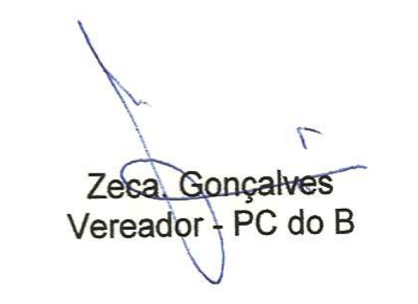

Plenário “Dr. Tancredo Neves, 08 de Março de 2012.